INFORME N° 22 CENCyA - MODELOS DE INFORMES PREPARADOS DE ACUERDO CON LA RT 37 MODIFICADA POR LA RT 53

MODELOS DE INFORMES DE AUDITORÍA, REVISIÓN, OTROS ENCARGOS DEASEGURAMIENTO, CERTIFICACIONES, SERVICIOS RELACIONADOS E INFORMES DE CUMPLIMIENTO
PREPARADOS DE ACUERDO CON LA RT 37 MODIFICADA POR LA RT 53

Título I – Introducción. Guía para la aplicación de este informe

El objetivo de este informe es poner a disposición del contador en un único documento, los modelos de informes existentes en distintos pronunciamientos y los introducidos por las modificaciones de la RT 37 conformando un modelo integrado, funcional y de rápido acceso.

Concordante con sus objetivos, su estructura se corresponde con la de la Resolución Técnica N° 37 modificada por la Resolución Técnica N° 53, de modo que esta equivalencia permita ubicar fácilmente el modelo requerido para solucionar rápidamente las cuestiones de rutina como así también las particulares que requieren un tratamiento específico.

Esto significa para algunos encargos, particularmente Auditoría, proporcionar los modelos base de los informes de uso cotidianos y una sección con alternativas sugeridas que podrán incluirse o no de acuerdo con el juicio profesional del contador actuante.

El presente informe se irá ampliando en el futuro, así como adecuando a la nueva normativa profesional que se emita. Por esa razón, es altamente recomendable utilizar la última versión disponible en el sitio web de la FACPCE para aplicar apropiadamente los modelos vigentes con sus textos actualizados.

Modificaciones a la estructura de los informes de auditoría

En el siguiente gráfico, se presentan la nueva estructura de los modelos de informes a utilizar en los encargos correspondientes a las secciones III.A, B, C y D de la Resolución Técnica N° 37 y las modificaciones con respecto al modelo anteriormente vigente.
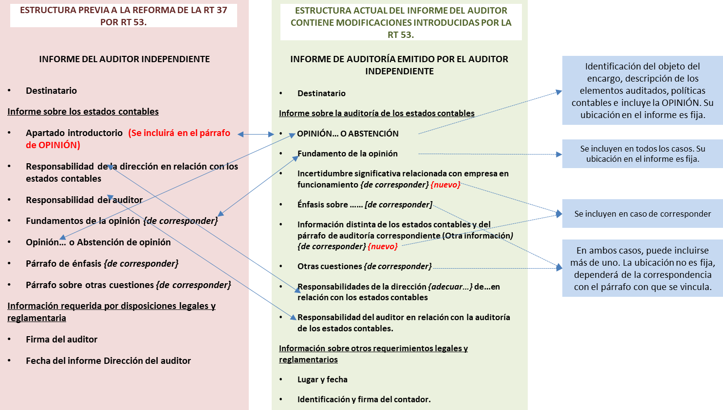

INFORME N° 22 CENCyA - MODELOS DE INFORMES PREPARADOS DE ACUERDO CON LA RT 37 MODIFICADA POR LA RT 53

Cuestiones a considerar para la lectura e interpretación de los modelos

- Los modelos de informes adjuntos son meramente ilustrativos y por lo tanto no son de aplicación obligatoria.

- El contador determinará, sobre la base de su criterio profesional, el contenido y la redacción de sus informes de auditoría.

- Con respecto al orden de los elementos del informe, el párrafo 3 de la sección
III.A.ii de la Resolución Técnica N° 37 no establece un orden obligatorio, excepto para las secciones “Opinión” y “Fundamentos de la opinión”.

- El contador podrá incorporar párrafos de énfasis y sobre otras cuestiones en su informe de acuerdo con su evaluación de los temas a comunicar. Su ubicación en el informe dependerá de la naturaleza de información a comunicar o de la situación que lo origina, respectivamente. Párrafos 43 y 48 de la sección III.A.ii de la Resolución Técnica N° 37.

- Los modelos adjuntos se presentan considerando la información comparativa bajo los enfoques de cifras correspondientes de períodos anteriores (identificados con la sigla “CC”) o de estados comparativos (identificados con la sigla “ECC”), según se definen en los párrafos 59 a 64 de la sección III.A.ii de la Resolución Técnica N° 37

- Los modelos preparados bajo el enfoque de cifras correspondientes (“CC”) podrían contener el siguiente párrafo educativo: “Las cifras y otra información correspondientes al ejercicio finalizado el … de de 20X0 son parte
integrante de los estados contables mencionados precedentemente y se las presenta con el propósito de que se interpreten exclusivamente en relación con las cifras y con la información del ejercicio actual”.
Este párrafo pretende aclarar el alcance con el cual el contador considera a la información comparativa cuando el enfoque empleado es el de cifras correspondientes.
En caso de decidir incorporar este texto educativo, la sección “Opinión” del informe contendrá:
  - un primer párrafo que hace referencia al trabajo realizado o, en su caso, a que ha sido contratado para realizarlo y donde se identifica con precisión la información auditada,
  - un segundo párrafo con el texto educativo ya señalado, y
  - un tercer párrafo con la opinión del auditor.
El contador ejercerá su criterio sobre la conveniencia de incluir tal aclaración en su informe y hasta cuándo hacerlo.

- En la sección de “Opinión” sobre presentación razonable, los modelos hacen referencia a la situación patrimonial de la entidad, así como sus resultados, la evolución de su patrimonio neto y el flujo de su efectivo. La mención a la evolución del patrimonio neto se ha incorporado en los modelos por tratarse de una práctica habitual en Argentina, aunque no es de aplicación única. Otra práctica admitida es hacer referencia solo a la presentación razonable de la situación patrimonial, los resultados y el flujo de efectivo, entendiendo que en ella queda subsumida la evolución del patrimonio neto.

- Excepto que el modelo indique lo contrario, se asume que el contador realizó todos los procedimientos de auditoría requeridos por las normas profesionales.

INFORME N° 22 CENCyA - MODELOS DE INFORMES PREPARADOS DE ACUERDO CON LA RT 37 MODIFICADA POR LA RT 53

- Los modelos adjuntos no contemplan la inclusión de la información adicional requerida por disposiciones legales y reglamentarias que puedan disponerse en las distintas jurisdicciones donde se emitan los informes, como, por ejemplo: situación de los registros contables de la entidad; información adicional requerida por CNV; cifras de los principales capítulos de los estados contables auditados. Solo incluyen texto referencial en relación a: deuda exigible y no exigible por el Sistema Integrado Previsional Argentino e información sobre procedimientos sobre prevención del lavado de activos de origen delictivo y financiación del terrorismo.

- Las situaciones planteadas no son todas las que podrían presentarse en la práctica; podrían existir otras situaciones y combinaciones de circunstancias no contempladas en estos modelos.

Referencias generales:

^{i} Adaptar según corresponda: en una sociedad anónima: “Presidente y Directores”; en una sociedad de responsabilidad limitada: “Socios Gerentes”; en una entidad sin fines de lucro: “Miembros de la Comisión Directiva”; etcétera. En el caso de que el contador haya sido designado auditor por Asamblea, los informes de auditoría y de revisión se dirigirán a: “Accionistas, Presidente y Directores”.

^{ii} Incluir CUIT en caso de ser requerido por el respectivo CPCE.

^{iii} Adaptar las denominaciones de los estados contables según corresponda: “estado de situación patrimonial” o “balance general”; “estado de resultados” o “estado de recursos y gastos” en las entidades sin fines de lucro.

^{iv} Adaptar según corresponda. En una sociedad anónima: “el Directorio”; en una sociedad de responsabilidad limitada: “la Gerencia”; en una entidad sin fines de lucro: “el Administrador”; etcétera.

INFORME N° 22 CENCyA - MODELOS DE INFORMES - Preparados de acuerdo con la RT 37 modificada por la RT 53
CAPÍTULO VII - SERVICIOS RELACIONADOS
Sección VII.A - Encargos para aplicar procedimientos acordados
VII.A.01 Encargos para aplicar procedimientos acordados
INFORME DE CONTADOR PÚBLICO INDEPENDIENTE
RESULTANTE DE LA APLICACIÓN DE PROCEDIMIENTOS ACORDADOS

Señores
Presidente y Directores^{i} de ABCD
CUIT N°: ……………^{ii}
Domicilio legal: ……………

Objeto del encargo
He realizado los procedimientos acordados con {identificar a las partes involucradas, por ejemplo: “la Dirección^{iv} de ABCD y de XYZ”}, y que se detallan en la sección “Procedimientos acordados”, relacionados con la información de XYZ que surge de su estado de situación patrimonial al ... de …………… de 20X1, así como las notas … a … explicativas del mencionado estado que incluyen un resumen de las políticas contables significativas {, y los anexos … a ...}. El encargo se llevó a cabo con el objeto de asistir a la Dirección^{iv} de ABCD en la compra de las acciones de XYZ.
Responsabilidades de la Dirección^{iv} de ABCD y de XYZ
La Dirección^{iv} de XYZ es responsable de la preparación y presentación razonable de los estados contables de esa entidad de conformidad con las Normas Contables Profesionales Argentinas.
La suficiencia de los procedimientos de naturaleza de auditoría que he llevado a cabo es responsabilidad de las direcciones de ABCD y de XYZ. Consecuentemente, no hago ninguna manifestación sobre la suficiencia de los procedimientos descriptos más abajo, ya sea para el propósito para el cual el presente informe ha sido requerido como para ningún otro propósito.
Responsabilidades del contador público
Mi responsabilidad consiste en llevar a cabo los procedimientos acordados sobre la información que surge del estado de situación patrimonial de XYZ al ... de …………… de 20X1 de conformidad con las normas sobre encargos para aplicar procedimientos acordados establecidas en la sección VII.A de la Resolución Técnica N° 37 de la Federación Argentina de Consejos Profesionales de Ciencias Económicas (FACPCE) y no se extiende a los estados contables de la Entidad considerados en su conjunto. Soy independiente de ABCD y de XYZ y he cumplido las demás responsabilidades de ética de conformidad con los requerimientos del Código de Ética del Consejo Profesional de Ciencias Económicas de ………………………… y de la Resolución
Técnica N° 37 de la FACPCE que requiere que ejecute los procedimientos acordados y que presente un informe que contenga los hallazgos derivados de la tarea, que son los resultados obtenidos de los procedimientos acordados aplicados.
Los procedimientos realizados no constituyen una auditoría ni una revisión y, por lo tanto, no se expresa ninguna seguridad respecto de la información que es objeto de la aplicación de los procedimientos acordados. Por tal motivo, quienes han solicitado el informe evaluarán por sí mismos los procedimientos y los resultados informados para

INFORME N° 22 CENCyA - MODELOS DE INFORMES - Preparados de acuerdo con la RT 37 modificada por la RT 53
extraer sus propias conclusiones. Si hubiese realizado procedimientos adicionales, una auditoría o una revisión, otras cuestiones podrían haber llegado a nuestro conocimiento, las que les hubiesen sido oportunamente informadas.
Procedimientos acordados realizados y hallazgos obtenidos³⁸

 | Procedimientos | Hallazgos
1 | Maquinarias dentro del rubro Bienes de uso,  individualmente iguales o superiores a $ ……………  • Efectuar una inspección ocular.  • Constatar la existencia de informes de  recepción y facturas de compra. | No pude constatar físicamente y  no obtuve documentación que  acredite la existencia y propiedad  de la máquina procesadora de  tubos identificada como “Atlas  260”, número interno 11360.
2 | Inmuebles dentro del rubro Bienes de uso,  individualmente iguales o superiores a $ ……………  • Constatar la existencia de escrituras  traslativas de dominio.  • Obtener un Informe de dominio del  Registro de la Propiedad a fin de constatar la existencia o no de  gravámenes sobre los inmuebles. | a. He constatado la existencia  de escrituras traslativas de dominio de todos los inmuebles.  b. Según surge del informe de  dominio respectivo, el  inmueble ubicado en la ciudad de …………………………,  cuya nomenclatura catastral es ………………………… se  encuentra gravado con hipoteca en primer grado a  favor de  ………………………… por un  importe de $ ……………
3 | Activos intangibles adquiridos y/o desarrollados superiores individualmente a $  ……………  Constatar que no se trate de costos de publicidad ni de entrenamiento comprobando:  • La totalidad de las actas de reuniones de  Directorio de los últimos dos ejercicios. • La documentación de respaldo de las  erogaciones realizadas.  • Que aquellos activos intangibles  relacionados con la propiedad intelectual se encuentren legalmente protegidos. | He constatado que no se trata de costos de publicidad ni de  entrenamiento.

Otras cuestiones: Restricción a la distribución y uso de esta certificación
Mi informe concierne únicamente a las direcciones de ABCD y a XYZ y no asumo responsabilidad por su distribución o utilización por partes distintas a las aquí mencionadas. Asimismo, alcanza sólo a las cuentas, rubros o información especificada sobre los que se aplicaron los procedimientos acordados y no se extiende al estado de situación patrimonial o a los estados contables de XYZ al ... de …………… de 20X1 considerados en su conjunto.
[Lugar y fecha]

38 El cuadro antes señalado puede ser agregado como un anexo al informe del contador. En ese caso, el título de la sección será: Procedimientos acordados realizados y hallazgos obtenidos y como explicación “Véase el texto en el Anexo a este Informe”.

INFORME N° 22 CENCyA - MODELOS DE INFORMES - Preparados de acuerdo con la RT 37 modificada por la RT 53
[Identificación y firma del contador]

